**Обучение нейронной сети**

1. В google colab создаем новый проект.
2. Установка пакета ultralytics

pip install ultralytics

Синтаксис вызова yolo v8

!yolo task=(detect, classify, segment) mode=(train, predict, val) model=(yolov8n.pt, yolov8n-cls.pt, yolov8n-seg.pt) args

Task и model выбираете в зависимости от типа задачи:  
Детекция - yolov8n.pt

Классификация - yolov8n-cls.pt

Сегментация - yolov8n-seg.pt

Mode:

Обучение

Тестирование

Валидация

1. Проверка что Yolo работает

!yolo task=detect mode=predict model=yolov8n.pt conf=0.25 source='https://media.roboflow.com/notebooks/examples/dog.jpeg'

В результате должна появится фотография собаки во вкладке files. Иногда не появляется сразу, необходимо нажать правой кнопкой и выбрать опцию Refresh.

**Подготовка набора данных**

1. Необходимо зарегистрироваться на сайте <https://roboflow.com/>
2. Переходим во вкладку project и выбираем create project. В зависимости от итогового результата необходимо выбрать Project Type и название проекта. В результате появится окно как на рис.1

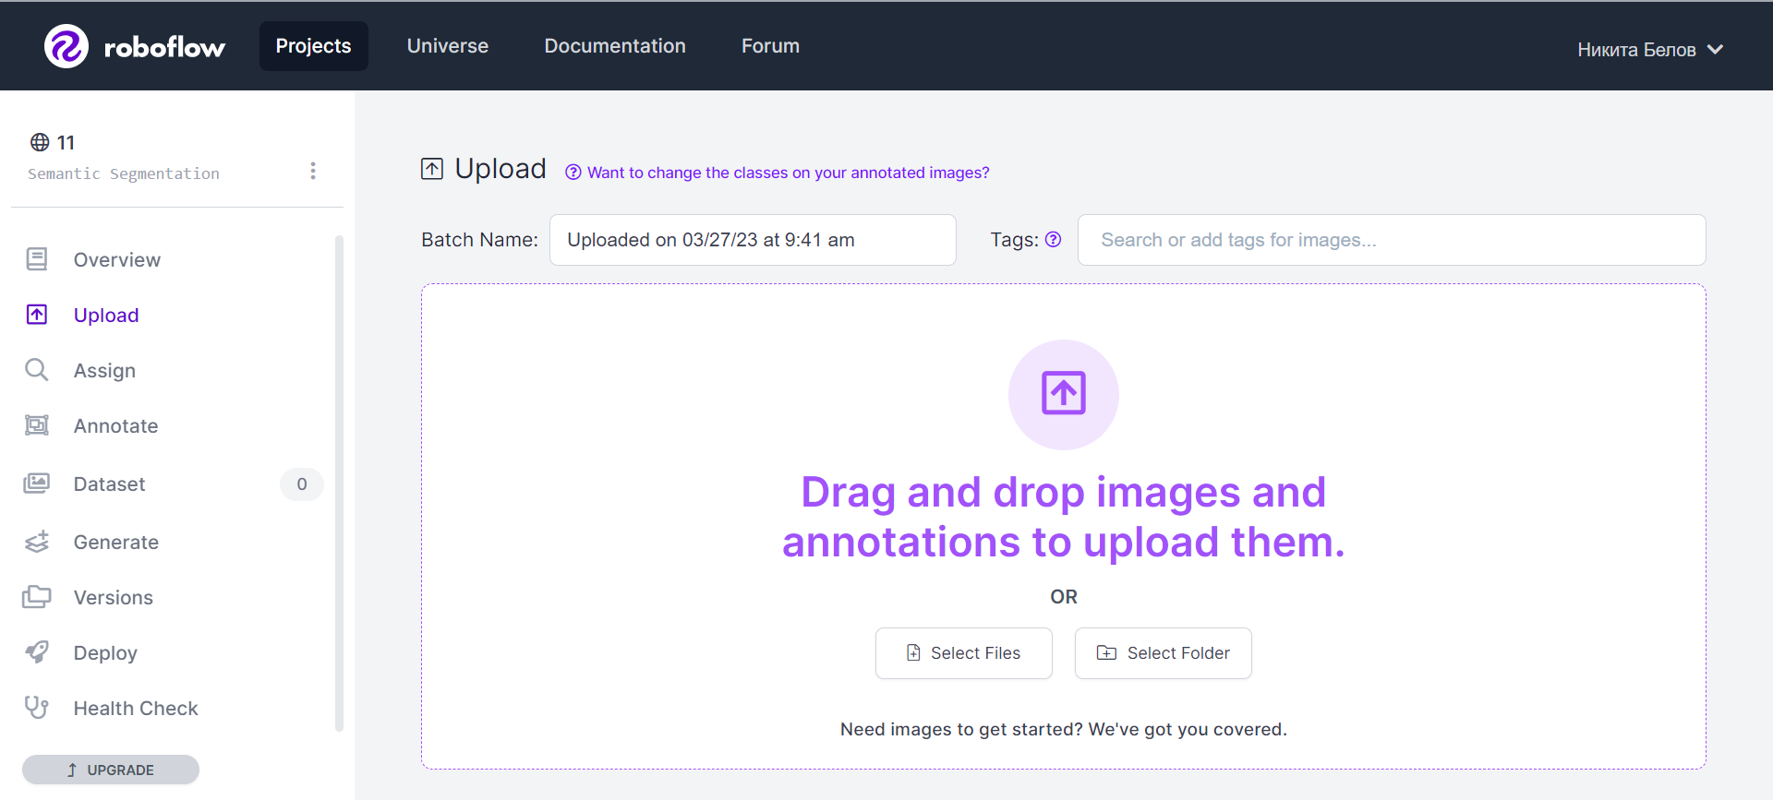

1. Перетаскиваем картинки, которые будут использоваться для обучения. Важно картинки должны быть с соотношением сторон 1:1, например: 640x640
2. Далее переходим во вкладку Annotate и выделяем объекты, которые должна распознавать нейронная сеть. Для удобства выделения используется кнопка «smart polygon», как на рис.2

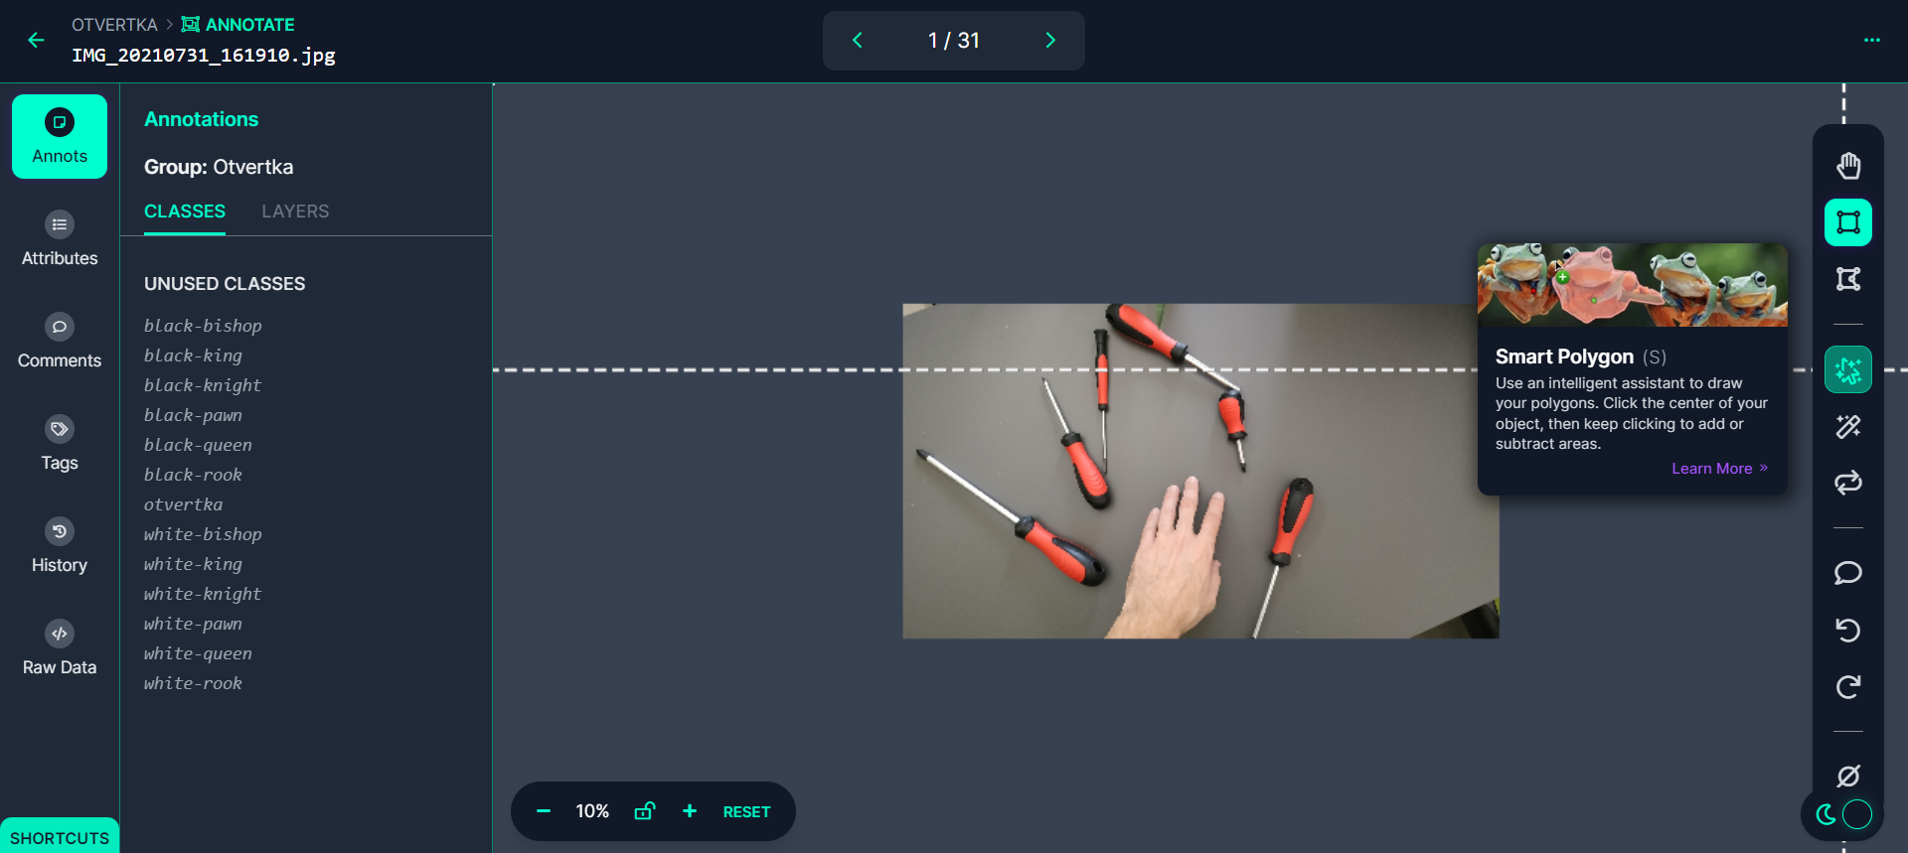

1. После аннотирования всех объектов необходимо перейти во вкладку generate и выбрать опции для датасета. В обычном случае нажимаем далее несколько раз и получаем результат как на картинке 3.

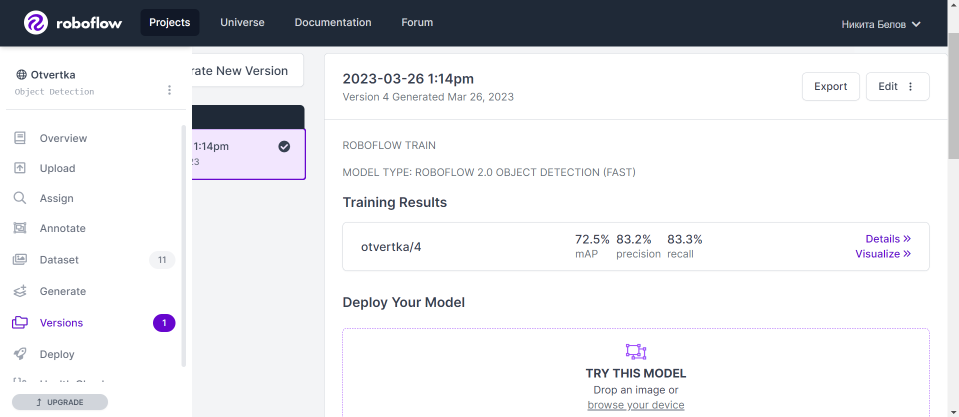

1. В правом верхнем углу появится клавиша export. При нажатии на нее появляется окно с выбором типа аннотации. Выбираем YoloV8 и show download code. Нажимаем continue. Должно появится окно, как на картинке 4

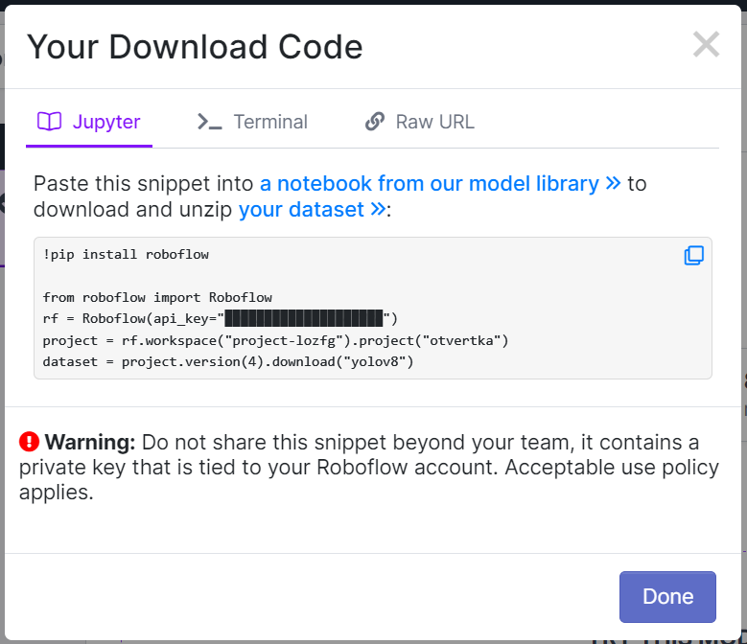

1. Копируем программный код и вставляем в google colab

Пример на картинке 5

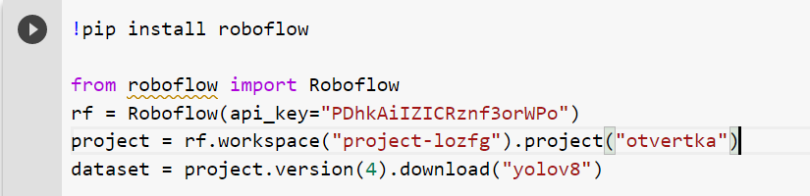

1. Далее необходимо запустить процесс обучения

!yolo task=(detect, classify, segment) mode=(train, predict, val) model=(yolov8n.pt, yolov8n-cls.pt, yolov8n-seg.pt) data={dataset.location}/data.yaml epochs=100 imgsz=640

Выбираем количество эпох и размер изображений. Проверьте пути к файлам

1. По окончанию обучения необходимо проверить полученные результаты

!yolo task=(detect, classify, segment) mode=val model=runs/detect/train/weights/best.pt data={dataset.location}/data.yaml

**В результате в папке runs/detect/val появится картинка с распознаванием объекта**

1. **Файл runs/detect/train/weights/best.pt необходимо сохранить на компьютере.**

Итоговый листинг

|  |
| --- |
| pip install ultralytics  !yolo task=detect mode=predict model=yolov8n.pt conf=0.25 source='https://media.roboflow.com/notebooks/examples/dog.jpeg'  !pip install roboflow  from roboflow import Roboflow  rf = Roboflow(api_key="PDhkAiIZICRznf3orWPo")  project = rf.workspace("project-lozfg").project("otvertka")  dataset = project.version(4).download("yolov8")  !yolo task=detect mode=train model=yolov8s.pt data={dataset.location}/data.yaml epochs=100 imgsz=640  !yolo task=detect mode=val model=runs/detect/train/weights/best.pt data={dataset.location}/data.yaml |

На этом процесс обучения нейронной сети окончен. Переходим к тестированию.

**Тестирование**

Для тестирования необходимо запустить jupyter notebook и создать папку с проектом, в которую следует положить файл best.pt

Далее необходимо установить пакет supervision

Pip install supervision

Далее необходимо скачать код по ссылке <https://disk.yandex.com/d/a6ZX0b8gN01djw>

И запустить его в jupyter notebook. В результате должна запуститься web camera и начать работать система распознавания.